Федеральное агентство по образованию РФ
ГОУ ВПО Нижегородский государственный университет им. Н.И. Лобачевского
Факультет Вычислительной математики и кибернетики
Кафедра Математического обеспечения ЭВМ

УЧЕБНЫЙ КУРС
«Объектно-ориентированный анализ и проектирование»
для подготовки по направлению «Информационные технологии»

Структура проекта

Нижний Новгород
2024

Содержание
1. Рамки проекта 3
1.1. Матрица компромиссов проекта 3
1.2. Вехи проекта 4
1.3. Сметы проекта 5
1.4. План-график проекта 5
2. Роли и ответственности 5
2.1. Знания, умения и навыки 6
2.2. Структура команды 6
3. Протоколы проекта 6
3.1. Управление конфигурацией 6
3.2. Управление изменениями 7
3.3. Управление внедрениями 7
3.4. Достижение качества проекта 7
3.5. Рабочая среда проекта 7

Рамки проекта

Матрица компромиссов проекта

- Треугольник компромиссов*
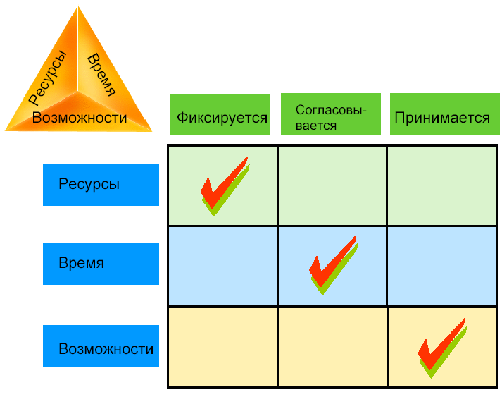
- Матрица компромиссов*
Ресурсы:
- В проекте участвуют разработчики (backend и frontend), тестировщики, дизайнер интерфейсов.
- Используемые технологии включают FastAPI, PostgreSQL, React/Flutter.
Время:
- Ожидаемая дата завершения — конец семестра.
Возможности (рамки):
Клиенты (веб-сайт):
- Регистрация и авторизация на сайте.
- Выбор пиццы из меню с указанием дополнительных предпочтений.
- Указание адреса доставки или координат.
- Возможность отслеживания статуса заказа в реальном времени.
- Повторный заказ с возможностью изменения данных.
- Оставление отзывов и оценок.
- Просмотр времени доставки с учетом дорожной ситуации.
Водители (мобильное приложение):
- Регистрация и авторизация в приложении.
- Выбор заказа из доступных предложений.
- Обновление статуса заказа ("свободен", "везу пиццу", "завершено").
- Построение оптимальных маршрутов с учетом дорожной ситуации.
- Завершение заказа и передача данных в систему.
- Менеджеры (веб-сервис):
- Авторизация в административной панели.
- Отслеживание активных заказов в реальном времени.
- Мониторинг текущего местоположения курьеров.
- Управление распределением заказов между водителями.
- Доступ к аналитическим данным (отзывы, время доставки, эффективность).

Вехи проекта
В подходе к определению вех проекта "NewFastPizza" основное внимание уделяется достижению ключевых этапов, которые представляют собой значимые изменения в функциональности системы, а также в организационном и техническом аспектах. В процессе будут использоваться комбинации временных, финансовых, и функциональных вех.
Описание вех
1. Инициация проекта
- Определение ключевых заинтересованных сторон
  - Дата начала: 01.05.2024
  - Дата завершения: 08.05.2024
  - Задачи: Идентификация и документирование всех ключевых заинтересованных сторон проекта.
- Определение видения проекта
  - Дата начала: 09.05.2024
  - Дата завершения: 15.05.2024
  - Задачи: Проведение стратегических встреч с ключевыми заинтересованными сторонами для утверждения видения проекта.
- Проведение предварительных исследований
  - Дата начала: 16.05.2024
  - Дата завершения: 31.05.2024
  - Задачи: Анализ рынка, изучение требований пользователей и конкурентного окружения.
- Утверждение целей проекта
  - Дата начала: 01.06.2024
  - Дата завершения: 06.06.2024
  - Задачи: Определение и утверждение целей и задач проекта на основе проведенных исследований.
2. Проектирование системы
- Разработка требований к системе
  - Дата начала: 07.06.2024
  - Дата завершения: 10.06.2024
  - Задачи: Создание технических и функциональных требований к системе.
- Архитектурные решения
  - Дата начала: 11.06.2024
  - Дата завершения: 13.06.2024
  - Задачи: Разработка и утверждение архитектурных решений системы.
- Проектирование UX/UI
  - Дата начала: 14.06.2024
  - Дата завершения: 15.06.2024
  - Задачи: Создание прототипов интерфейсов для веб-сайта и мобильного приложения.
3. Разработка MVP
- Базовая реализация веб-сайта
  - Дата начала: 16.06.2024
  - Дата завершения: 05.07.2024
  - Задачи: Разработка основного функционала веб-сайта для клиентов.
- Базовая реализация мобильного приложения
  - Дата начала: 16.06.2024
  - Дата завершения: 08.07.2024
  - Задачи: Разработка основного функционала мобильного приложения для водителей.
- Внутренние испытания MVP
  - Дата начала: 09.07.2024
  - Дата завершения: 15.07.2024
  - Задачи: Проведение внутренних испытаний для проверки работоспособности ключевых сценариев.
4. Тестирование и оптимизация
- Пользовательское тестирование
  - Дата начала: 16.07.2024
  - Дата завершения: 31.07.2024
  - Задачи: Проведение пользовательских тестов для определения пользовательского опыта и выявления ошибок.
- Нагрузочные тесты
  - Дата начала: 01.08.2024
  - Дата завершения: 15.08.2024
  - Задачи: Проведение нагрузочных тестов для оценки предельных возможностей системы.
- Исправление ошибок и доработка функций
  - Дата начала: 16.08.2024
  - Дата завершения: 31.08.2024
  - Задачи: Исправление критических ошибок и доработка пользовательских функций на основании полученной обратной связи.
5. Запуск пилотного проекта
- Развертывание системы для пилотных пользователей
  - Дата начала: 01.09.2024
  - Дата завершения: 05.09.2024
  - Задачи: Установка и настройка системы в тестовых условиях.
- Сбор обратной связи от пилотных пользователей
  - Дата начала: 06.09.2024
  - Дата завершения: 10.09.2024
  - Задачи: Сбор обратной связи и реализация необходимых изменений.
- Внесение корректировок
  - Дата начала: 11.09.2024
  - Дата завершения: 15.09.2024
  - Задачи: Корректировка системы на основе обратной связи.
6. Полномасштабный запуск
- Обучение сотрудников и клиентов
  - Дата начала: 16.09.2024
  - Дата завершения: 30.09.2024
  - Задачи: Проведение обучающих семинаров для сотрудников, инструктаж клиентов и водителей.
- Маркетинговые кампании
  - Дата начала: 01.10.2024
  - Дата завершения: 10.10.2024
  - Задачи: Реализация маркетинговых стратегий для поддержки запуска.
- Полное развертывание системы
  - Дата начала: 11.10.2024
  - Дата завершения: 15.10.2024
  - Задачи: Полное развертывание и запуск системы в запланированных регионах.
7. Анализ и улучшение
- Сбор и анализ данных
  - Дата начала: 16.10.2024
  - Дата завершения: 15.01.2025
  - Задачи: Сбор данных и анализ первых трех месяцев работы системы.
- Сбор и обработка отзывов пользователей
  - Дата начала: 16.01.2025
  - Дата завершения: 15.03.2025
  - Задачи: Сбор обратной связи от всех групп пользователей.
- Внесение изменений в функциональность
  - Дата начала: 16.03.2025
  - Дата завершения: 15.11.2025
  - Задачи: Реализация изменений на основе собранных данных и обратной связи.

Сметы проекта
Рабочие:
- Backend-разработчики = 1 800 000
- Frontend-разработчики = 720 000
- Тестировщики = 600 000
Программное обеспечение:
- Google Maps API = 200 000
- Лицензии для IDE = 50 000
- Серверное ПО = 100 000
Аппаратные ресурсы:
- Серверы = 500 000
- Рабочие станции = 200 000
Прочие расходы:
- Документация проекта = 100 000
Итоговая смета: 4 270 000

План-график проекта
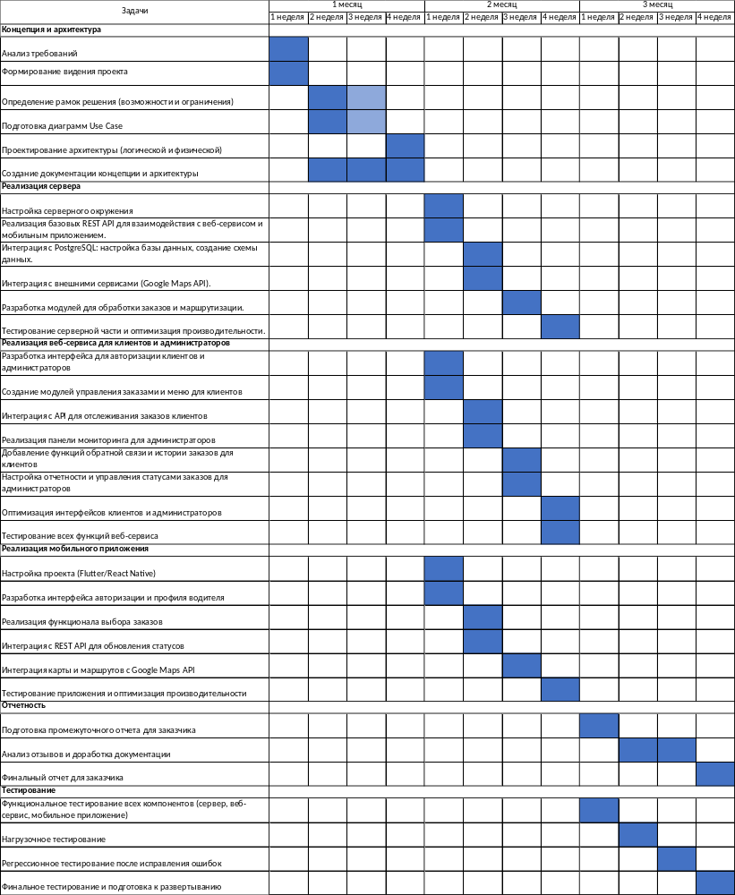

Роли и ответственности

Знания, умения и навыки
Руководитель проекта (Project Manager):
- Знания:
  - Основы управления проектами (Agile, Scrum, Waterfall).
  - Принципы управления рисками и бюджетом.
  - Технические аспекты разработки программного обеспечения.
- Умения:
  - Разработка графиков выполнения задач.
  - Коммуникация с заказчиками и командой.
  - Постановка и делегирование задач.

Backend-разработчики:
- Знания:
  - Язык программирования Python.
  - Работа с базами данных (PostgreSQL).
  - Принципы разработки API (REST).
  - Основы работы с Docker и CI/CD.
- Умения:
  - Реализация бизнес-логики в коде.
  - Интеграция внешних API (например, Google Maps).
  - Оптимизация работы базы данных.

Frontend-разработчики:
- Знания:
  - Основы веб-разработки (HTML, CSS, JavaScript).
  - Один из современных фреймворков (React, Vue.js).
  - Принципы адаптивного дизайна.
- Умения:
  - Интеграция фронтенда с REST API.
  - Тестирование и отладка кода на клиентской стороне.

Мобильные разработчики:
- Знания:
  - Основы мобильной разработки (Flutter или React Native).
  - Принципы интеграции с GPS и картографическими сервисами.
  - Учет особенностей платформ Android и iOS.
- Умения:
  - Разработка мобильных приложений с нуля.
  - Оптимизация производительности приложений.
  - Управление статусами через API.

Тестировщики (QA-инженеры):
- Знания:
  - Основы тестирования ПО (функциональное, нагрузочное, регрессионное тестирование).
  - Знание инструментов автоматизации тестирования (например, Selenium).
  - Принципы работы с баг-трекерами.
- Умения:
  - Разработка тест-кейсов и тест-планов.
  - Автоматизация повторяющихся тестов.
  - Поиск, анализ и описание багов.

Структура команды
- Руководитель проекта (Project Manager) – Максим Ильин
  - Ответственный за общее руководство проектом и взаимодействие с ключевыми заинтересованными сторонами.
  - Проведение встреч для определения видения проекта.
  - Утверждение целей и задач проекта.
- Аналитик бизнеса – Максим Ильин
  - Работа в тесном сотрудничестве с Максимом для проведения предварительных исследований рынка и требований.
- Координатор по заинтересованным сторонам – Максим Ильин
  - Идентификация и документирование всех ключевых заинтересованных сторон проекта.
- Проектирование системы
- Ведущий Backend-разработчик – Иван Кокин
  - Руководство командой backend-разработчиков для разработки требований к системе и архитектуры.
  - Участие в процессе проектирования API.
- Старший архитектор систем – Иван Кокин
  - Создание архитектурных решений для всей системы и координация с frontend и мобильными командами.
- Backend-разработчик – Иван Кокин
  - Совместная работа над проектированием и прототипированием систем.
- Ведущий Frontend-разработчик – Илья Федорец
  - Руководство командой frontend-разработчиков для определения пользовательского интерфейса.
- UX/UI Дизайнер – Илья Федорец
  - Разработка макетов пользовательского интерфейса и взаимодействие с Ильей для корректировки дизайнерских решений.
- Ведущий мобильный разработчик – Илья Федорец
  - Руководство командой мобильных разработчиков для выполнения требований и разработки мобильных приложений.
- QA-инженер – Илья Федорец
  - Разработка плана тестирования совместно с разработчиками; участие в составлении плана требования к качеству.
- Разработка и внедрение
- Системный администратор – Михаил Качалов
  - Настройка и управление серверами для выполнения разработки и тестирования.
- DevOps-инженер – Михаил Качалов
  - Обеспечение непрерывной интеграции и развертывания систем.
- Frontend-разработчик – Михаил Качалов
  - Разработка интерфейсов совместно с Ильей Федорцом.
- Мобильный разработчик – Михаил Качалов
  - Совместная работа с Михаилом Качаловым по разработке мобильных приложений.

Протоколы проекта

Управление конфигурацией
Управление конфигурацией является критическим аспектом для успешной реализации проекта, так как оно обеспечивает контроль над изменениями и координацию между различными стадиями проекта.
- Описание методов и средств управления конфигурацией: Используем Git как основную систему контроля версий, обеспечивая отслеживание изменений и управление параллельными разработками через ветвления. Также применяется инструмент управления конфигурацией, такой как Ansible, для поддержания однообразия настроек в средах разработки и тестирования.
- Описание шагов по запросу и принятию изменений в конфигурации: Все изменения должны быть оформлены в виде pull request с детализированным описанием исправлений. Эти запросы проходят ревью со стороны других разработчиков и менеджера конфигурации.
- Роли и ответственности в управлении конфигурацией: Менеджер конфигурации отвечает за утверждение и проверку изменений. Разработчики обязаны синхронизироваться с последними изменениями конфигурации перед началом работы над задачами.
- Описание требований к системе контроля версий: Выбор сделан в пользу Git, который обеспечивает распределенное версионное управление и поддержку рабочих процессов через pull request и ветвление.

Управление изменениями
Для плавного управления изменениями проект "NewFastPizza" следует четко определенным политикам и процессам.
- Процесс управления изменениями: Изменения инициируются через заполнение формы запроса изменений (RFC), где четко описывается причина, ожидаемые результаты и потенциальное влияние на проект. Запросы обсуждаются на регулярных совещаниях команды и утверждаются руководителем проекта.
- Форма запроса на изменение: Стандартная форма включает идентификатор изменения, описание, обоснование, оценку риска и время выполнения.
- Роли и ответственности: Владельцы процессов инициируют изменения; руководитель проекта отвечает за утверждение, а координатор проекта поддерживает документооборот.
- Действия в случае влияния на контракт: Влияние на треугольник компромиссов (время, стоимость, качество) анализируется, и проектные планы обновляются, а также ведется коммуникация с заказчиком для согласования новых условий.

Управление внедрениями
Эффективное внедрение разработанных решений критично для успеха проекта.
- Подготовка релизов: Использование непрерывной интеграции и развертывания (CI/CD), таких как Jenkins, для автоматизации сборки и тестирования релизов.
- Управление внедрением: Внедрение происходит в несколько этапов - сначала в тестовые окружения для проверки, затем в пилотное производство, и, наконец, в живое. Пошаговые планы внедрения документируются и утверждаются заранее.
- Дополнительные мероприятия: Регулярные проверки и тестирование стратегий развертывания для минимизации простоев и обеспечения безопасности.

Достижение качества проекта
Для достижения высокого качества проекта "NewFastPizza", обеспечивающего удобство использования, производительность, безопасность и поддерживаемость, будет применен структурированный подход с использованием современных паттернов проектирования, методологий и архитектурного стиля.
Паттерны проектирования
Для проектирования приложения будут использованы следующие паттерны:
- MVC (Model-View-Controller): Этот паттерн будет применяться для разделения приложения на три взаимосвязанные части, чтобы повысить модульность и упростить тестирование. Model отвечает за работу с данными, View — за отображение данных, Controller — за связь между Model и View.
- Repository Pattern: Для организации хранилища и абстрагирования данных будет использован паттерн Repository. Это поможет управлять CRUD-операциями и улучшит тестируемость и поддержку кода.
- Singleton: Этот паттерн будет использоваться для создания единственного экземпляра некоторых сервисов в системе, например, сервиса конфигурирования или подключения к базе данных.
- Observer: Этот паттерн может быть применен для реализации подписки на события, что позволит компонентам взаимодействовать между собой, минимизируя зависимость.
Методология разработки
Мы будем использовать Agile методологию с практикой Scrum для управления проектом:
- Спринты: Работа над проектом будет разбита на двухнедельные спринты с целью быстрой разработки и адаптации к изменениям.
- Ежедневные стойки (Daily Stand-ups): Короткие ежедневные встречи команды для обсуждения прогресса, задач и препятствий.
- Бэклог и роли: Поддержание актуального бэклога продукта с четкими приоритетами. Product Owner управляет содержимым бэклога, а Scrum Master следит за соблюдением принципов Scrum.
- Ретроспективы: После каждого спринта команда проводит ретроспективы для анализа работы и улучшения процессов.
Архитектурный стиль
Для архитектуры системы будет применен микросервисный стиль:
- Микросервисы: Архитектура будет модульной, сервисы будут обособленными и смогут разрабатываться, развертываться и масштабироваться независимо. Это обеспечит гибкость и быстрое реагирование на изменения.
- RESTful API: Для взаимодействия между микросервисами будут использоваться RESTful API, что обеспечит простоту и стандартность обмена данными.
- Event-Driven Architecture: Использование событийной архитектуры для управления асинхронным взаимодействием между микросервисами и для обработки событий в реальном времени.
Процессы управления качеством
- Автоматизированные тесты: Для проверки качества будут разрабатываться и применяться юнит-тесты и интеграционные тесты. Это позволит быстро выявлять и исправлять ошибки.
- Кросс-функциональное тестирование: Включение ручного тестирования, перформанс тестирования и тестирования безопасности для всесторонней оценки решения.
- Регулярные аудиты качества (QA): Проведение регулярных аудитов для оценки соответствия качеству и предложения улучшений.
- Ретроспективные заседания: После каждого спринта и основных релизов проводятся встречи для анализа достигнутого уровня качества и выработки предложений по улучшению.
Роли и ответственности
- QA инженеры: Разработают и выполняют планы тестирования, включая как автоматизированные, так и ручные тесты.
- Менеджер качества: Ответственный за мониторинг, анализ результатов тестирования и согласование путей улучшения процессов обеспечения качества.
Такой комплексный подход, включающий современные методологии, паттерны проектирования и архитектурные стили, нацелен на обеспечение высокого качества продукта "NewFastPizza" и удовлетворение ожиданий заказчиков.

Рабочая среда проекта
Комфортная и технологически оснащенная рабочая среда является основой для успеха.
- Организационные требования: Открытые офисы с выделенными зонами для совместной работы, комнаты для совещаний и конференц-залы. Важна доступность удаленной работы с поддержкой видеосвязи.
- Технические требования: Высокопроизводительные компьютеры с двумя мониторами, удобные столы и кресла, а также обеспечение мобильными устройствами для тестирования.
- Инструменты и системы: Использование инструментов Atlassian (JIRA для управления проектами, Confluence для документации), среды разработки (Visual Studio Code, IntelliJ IDEA) и специализированных инструментов для тестирования (Selenium, JUnit).

В документе использованы материалы белых книг (white papers) “MSF Process Model”, “MSF Risk Management Discipline”, “MSF Team Model” (http://www.microsoft.com/msf), их переводов “Модель процессов MSF”, “Дисциплина управления рисками MSF”, “Модель проектной группы MSF” выполненных в 2003 году корпораций eLine Software (http://www.elinesoftware.com), а также официальных курсов Microsoft 2710B и 1846A.
* Рисунок заимствован из белой книги (white paper) “Модель процессов MSF” в переводе корпорации eLine Software 2003 года.

